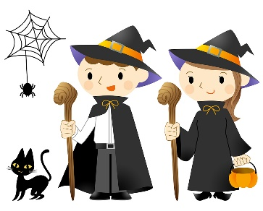

**Thème des vacances**

***« Les apprentis sorciers »***

# Lundi 21 octobre

# Un dessin d'une maison avec une sorcière au sommet. | Image ...Les petits

**Matin**

Activité manuelle : réalisation d’une maison de sorcière.

Jeux de ronde : mon petit lapin, le facteur.

**Après-midi**

***Sieste :*** *Accompagnement à l’endormissement par l’écoute de musique douce.*

*Comptines et berceuses : lecture de l’histoire « Zeina et la pierre de lune » de Nadja Camel.*

**Après la sieste**

Activité manuelle : fabrication de carte à décorer avec gommettes.

Jeux de ronde : toc-toc qui est là ? et le sorcier n’est pas passé.



**Les moyens**

**Matin**

Activité manuelle : création d’un chaudron scintillant.

Jeu sportif : la balle aux prisonniers.

Activité manuelle : fabrication de capes de sorciers

**Après-midi**

***Temps calme :*** ***lecture du livre « Le monstre qui n’aimait pas faire peur » de Séverine De la Croix.***

***Activités***

Activité manuelle : fabrication de chapeau de sorcier.

Jeu collectif : attrape balais et le relais des sorcières.

Activité manuelle : création de petits fantômes à base de coton.

**Les grands**

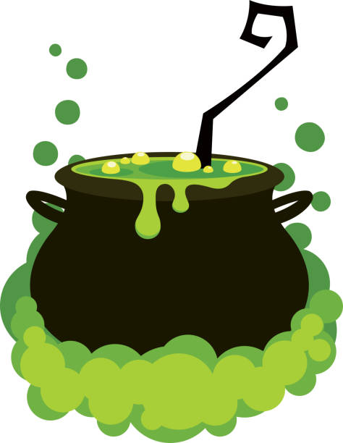

**Matin :**

Activité manuelle : réalisation d’un chaudron de potion magique géant (séance 1).

Jeux musicaux : les cerceaux magiques et le chef d’orchestre.

**Après-midi**

***Temps calme : lecture du livre « La sorcière Tambouille » de Magdalena Guirao***

***Activités***

Jeux sportifs : le relais des momies et attrape la sorcière.

Activité manuelle : création d’une chouette de sorcier.

**Goûter**

*Atelier du soir adapté aux besoins et envies du groupe.*



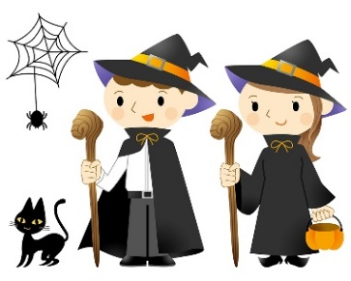

**Thème des vacances**

***« Les apprentis sorciers »***

# Mardi 22 octobre

# Les petits

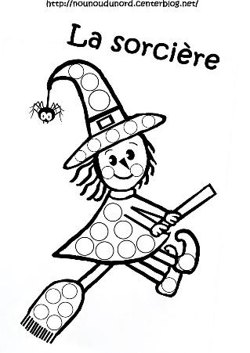**Matin**

Activité manuelle : création d’un chapeau de sorcière avec gommettes.

Jeu collectif : 1, 2, 3 sorcière !

**Après-midi**

***Sieste :*** *Accompagnement à l’endormissement par l’écoute de musique douce.*

*Comptines et berceuses : CD « berceuses de Mozart ».*

**Après la sieste**

Activité manuelle : confection d’un chaudron en pâte à modeler.

Jeux de ronde : tic-tac boum et la souris.



**Les moyens**

**Matin**

Activité manuelle : création de mini-sorcière en rouleau de papier toilette.

Jeux sportifs : le relais des échasses et la souris.

Atelier d’expression : bienvenue à l’école des sorciers.

**Après-midi**

***Temps calme : lecture du livre « Même les monstres rangent leur chambre » de Grégoire Mabire.***

***Activités***

Activité manuelle : fabrication d’un fantôme en coton.

Jeu sportif : lancer de balles des mages et des magiciens.

Activité manuelle : les étoiles scintillantes des sorciers.

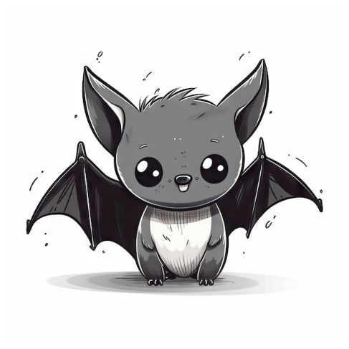**Les grands**

**Matin**

Atelier scientifique : le poivre magique.

Jeux sportifs : le bal des sorciers et la balle aux prisonniers.

**Après-midi**

***Temps calme : lecture du livre « Haut les pattes » de Catharina Valckx***

***Activités***

Jeux sportifs : la cage des chauve-souris et éperviers sortez !

Activité manuelle : réalisation d’un chaudron de potion magique géant (séance 2).

**Goûter**

*Atelier du soir adapté aux besoins et envies du groupe.*



**Thème des vacances**

***« Les apprentis sorciers »***

# Mercredi 23 octobre

# Les petits

**Matin**

**Sortie avec le car municipal au Théâtre de Marionnettes Vaugirard, Paris (15ème)**

**Après-midi**

***Sieste :*** *Accompagnement à l’endormissement par l’écoute de musique douce.*

*Comptines et berceuses : lecture de l’histoire « bon appétit monsieur Lapin » de Claude Boujon.*

**Après la sieste**

Activité manuelle : les petits monstres en pâte à sel.

Jeu de société : apprentissage du jeu « le memory » des petits monstres.

**Les moyens**

**Matin**

GRAND JEU COLLECTIF DES MOYENS : le tableau magique.

**Après-midi**

***Temps calme : lecture du livre « La soupe aux cailloux » de Tony Ross.***

***Activités***

Jeux collectifs : les sorciers déménageurs et relais de vélos magiques.

Activité manuelle : Les étoiles scintillantes des sorciers.

Activité manuelle : fabrication de petits fantômes.

**Les grands**

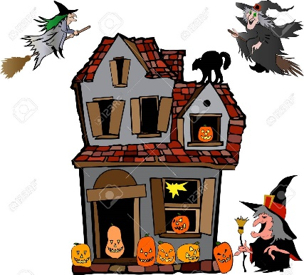

**Matin**

Activité manuelle : fabrication du château des petits sorciers (séance 1).

Jeu collectif : vider et remplir son chaudron.

**Après-midi**

***Temps calme : lecture du livre « Le congrès des sorcières » de Sylvie Auzary.***

***Activités***

Jeu sportif : la balle aux prisonniers et le lutin.

Activité manuelle : fabrication de bougies volantes.

**Goûter**

*Atelier du soir adapté aux besoins et envies du groupe.*





**Thème des vacances**

***« Les apprentis sorciers »***

# Jeudi 24 octobre

# Sorcière empreinte main - LE BLOG DE MAMAN NOUNOULes petits

**Matin**

Activité manuelle : fabrication de petite main de sorcière en peinture.

Jeu collectif : le chapeau coloré de la sorcière.

Activité manuelle : création d’un chaudron de sorcière en assiette en carton.

**Après-midi**

***Sieste :*** *Accompagnement à l’endormissement par l’écoute de musique douce.*

*Comptines et berceuses : lecture de l’histoire « Elmer, Walter, Rose et les autres » de David Mckee.*

**Après la sieste**

Jeu collectif : le serpent de la montagne.

Jeu de ronde : mon petit sorcier a bien du chagrin.

**Les moyens**

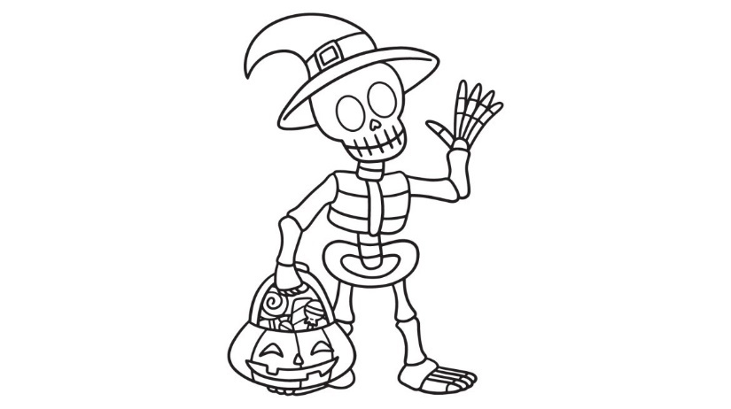

**Matin**

Activité manuelle : fabrication de masques.

Jeu sportif : le béret du chapeau de sorcière.

Activité manuelle : fabrication de petits squelettes.

**Après-midi**

***Temps calme : lecture du livre « L’école des loups » de Caroline Roque.***

***Activités***

Jeu collectif : la course des balais volants de sorcières.

Activité manuelle : création d’un squelette rigolo.

**Les grands**

**Matin**

Activité manuelle : réalisation de photophore petit fantôme.

Jeux sportifs : initiation aux jeux de tir et de lancer.

**Après-midi**

***Temps calme : lecture du livre « Le nouveau nid des petits Marsus » de Benjamin Chaud.***

***Activités***

Jeu sportif : les mages et les magiciens.

Activité manuelle : finition du château des petits sorciers (séance 2).

**Goûter**

*Atelier du soir adapté aux besoins et envies du groupe.*





**Thème des vacances**

***« Les apprentis sorciers »***

# Vendredi 25 octobre

# Les petits



**Matin**

Activité manuelle : fabrication de petits fantômes avec gobelets en carton.

Jeux d’opposition : dos à dos et les poissons/pêcheurs.

Jeux collectifs : les cerceaux magiques et les couleurs de la sorcière.

**Après-midi**

***Sieste :*** *Accompagnement à l’endormissement par l’écoute de musique douce.*

*Comptines et berceuses : « berceuses pour bébé et bruits de la nature » de Cassio Toledo français.*

**Après la sieste**

Activité manuelle : création de colliers.

Motricité : parcours des balais magique.

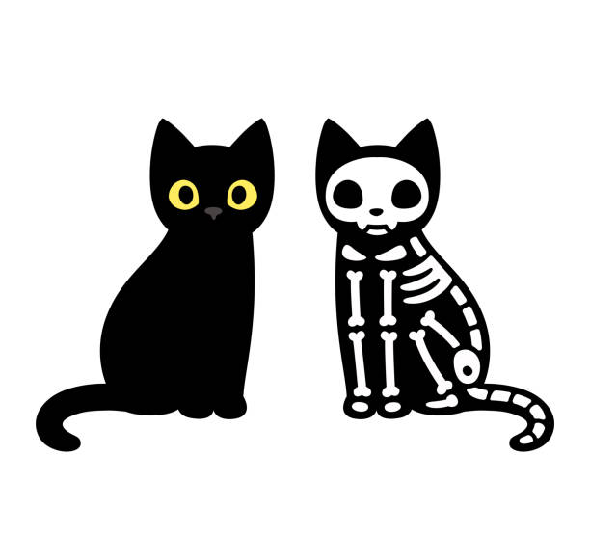**Les moyens**

**Matin**

**Sortie avec le car municipal à la folie Théâtre, Paris (11ème).**

**Après-midi**

***Temps calme : lecture du livre « Le bain de madame Trompette » de Jill Murphy.***

***Activités***

Jeu collectif : assis, debout, coucher, qui sera le plus rapide ?

Activité manuelle : création d’empreintes de monstres.

**Les grands**

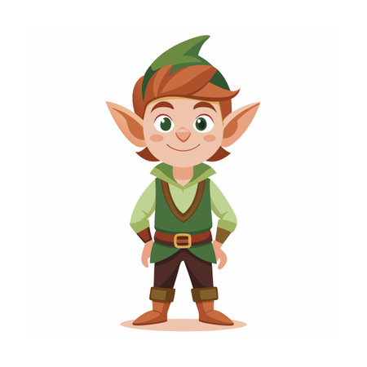**Matin**

GRAND JEU COLLECTIF DES GRANDS : le tableau magique.

**Après-midi**

***Temps calme : lecture du livre « Un drôle de lundi » de Jeanne Macaigne.***

***Activités***

Jeu sportif : le bal des petits lutins.

Activité manuelle : réalisation d’une fleur magique.

Activité manuelle : réalisation de masque de monstres ou d’animaux.

**Goûter**

*Atelier du soir adapté aux besoins et envies du groupe.*



**Thème des vacances**

***« Les apprentis sorciers »***

# Lundi 28 octobre

# Coloriage Petite Sorciere Prepare Une Soupe Magique Dessin Halloween Sorciere à imprimerLes petits

**Matin**

Activité manuelle : confection de la soupe de la sorcière.

Jeu collectif : lancer de ballons magiques.

Activité manuelle : fabrication de cadre en batônnets.

**Après-midi**

***Sieste :*** *Accompagnement à l’endormissement par l’écoute de musique douce.*

*Comptines et berceuses : lecture du livre « Le roi et le premier venu » d’Alain Serge Dzotap.*

**Après la sieste**

Jeu collectif : devine ce que je mime.

Jeu de société : little mémo

**Les moyens**

**Matin**

Activité manuelle : fabrication d’un fantôme avec des gobelets.

Jeu collectif : retrouve les couleurs et aliments des sorciers.

Activité manuelle : réalisation d’une araignée en 3D.

**Après-midi**

***Temps calme : lecture du livre « Petite Fille et le loup » d’Agnès Grunelius-Hollard.***

***Activités***

Jeu collectif : tomates/citrouilles.

Activité manuelle : création d’une citrouille en papier.

**Les grands**

**Matin**

Activité manuelle : réalisation de petits monstres mobiles.

Jeux collectifs : la statue de pierre et la courses des serpents fous.

**Après-midi**

***Temps calme : lecture du livre « 3 sorcières » de Grégoire Solotaroff.***

***Activités***

Jeux sportifs : la course des chauves-souris et accroche-décroche.

Activité manuelle : réalisation d’un chapeau d’apprenti sorcier.

**Goûter**

*Atelier du soir adapté aux besoins et envies du groupe.*



**Thème des vacances**

***« Les apprentis sorciers »***

# Mardi 29 octobre

# Les petits

**Matin**

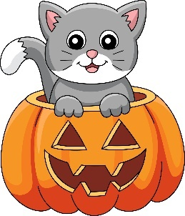Activité manuelle : création d’une tête de sorcière avec des assiettes en carton.

Jeu collectif : vider et remplir le chaudron de la sorcière.

**Après-midi**

***Sieste :*** *Accompagnement à l’endormissement par l’écoute de musique douce.*

*Comptines et berceuses : lecture de l’histoire « Caché dans la mer » de Peggy Nille.*

**Après la sieste**

Activité manuelle : création de citrouille en pâte à modeler.

Jeux de rondes : tic-tac boum et la souris.

**Les moyens**

**Matin**

Activité manuelle : création de « calaveras » mexicaines.

Jeu sportif : le chat couleurs.

Jeu collectif : le relais des animaux ensorcelés.

**Après-midi**

***Temps calme :*** ***lecture du livre «  Edgar le petit fantôme » de*** [***Guido Van Genechten***](https://www.google.com/search?sca_esv=57cb6114f464605f&sca_upv=1&q=Guido+Van+Genechten&si=ACC90ny8E30vD16OoPAAI4cStfcliGy35W8UAhb0TsHNc_ISQUcyGAw9MuGUDZF2xy_fYSpueuJkrfh_ltTegoL8cCyg1QDrqBUreFRge3tT3jBwCfF2Vl4WvFT5_x95XOfv2rPLHc7D8WmIWv1Ti-EdjhdlPk3M7VnYp6HhO6lQ58YkLFfpRe_gWw54UqqQ9C1rXH5Ruu9wCUDbG9q-upC2MpY7yGTnwQ%3D%3D&sa=X&ved=2ahUKEwjbxJP0ldmIAxUYAfsDHY_cGawQmxMoAHoECCQQAg)***.***

***Activités***

Jeux collectifs : passe à 5 et parcours d’échasses.

Activité manuelle : fabrication d’une citrouille colorée (découpage + collage).

**Les grands**



**Matin**

Atelier scientifique : confection d’une potion magique.

Jeu collectif : la balle aux prisonniers.

**Après-midi**

***Temps calme : lecture du livre « Le loup qui ne sait pas compter » de Nadine Brun.***

***Activités***

Jeu sportif : initiation au basket des petits monstres.

Activité manuelle : fabrication d’une baguette de sorcier (séance 1).

Jeu sportif : le chat et la souris glacés.

**Goûter**

*Atelier du soir adapté aux besoins et envies du groupe*





**Thème des vacances**

***« Les apprentis sorciers »***

# Mercredi 30 octobre

# Images de Dessin Souris – Téléchargement gratuit sur FreepikLes petits

**Matin**

Activité manuelle : fabrication de petits squelettes avec du coton-tige.

Jeux de ronde : tic-tac boum et la souris.

**Après-midi**

***Sieste :*** *Accompagnement à l’endormissement par l’écoute de musique douce.*

*Comptines et berceuses : écoute de l’histoire « les loups et les 7 chevreaux » des p’tits z’amis.*

**Après la sieste**

Activité manuelle : fabrication de petits monstres en rouleau de papier toilette.

Jeu collectif : la chaine de la sorcière.

**Les moyens**

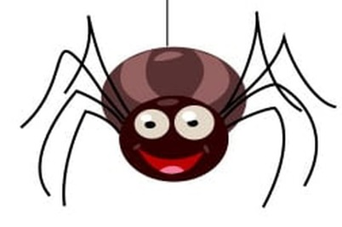**Matin**

Activité manuelle : création d’un sac de bonbons.

Jeux sportifs : attrape la queue du chat et la statue musicale des sorciers.

**Après-midi**

***Temps calme : lecture du livre « Une soupe 100% sorcière » de Magli Le Huche.***

***Activités***

**GRAND JEU COLLECTIF : LA GRANDE KERMESSE DES APPRENTIS SORCIERS.**

**Les grands**

**Matin**

Activité manuelle : fabrication d’une baguette de sorcier (séance 2).

Jeu collectif : initiation aux jeux de tirs au pied des petits monstres.

**Après-midi**

***Temps calme : lecture du livre «  Edgar le petit fantôme » de*** [***Guido Van Genechten***](https://www.google.com/search?sca_esv=57cb6114f464605f&sca_upv=1&q=Guido+Van+Genechten&si=ACC90ny8E30vD16OoPAAI4cStfcliGy35W8UAhb0TsHNc_ISQUcyGAw9MuGUDZF2xy_fYSpueuJkrfh_ltTegoL8cCyg1QDrqBUreFRge3tT3jBwCfF2Vl4WvFT5_x95XOfv2rPLHc7D8WmIWv1Ti-EdjhdlPk3M7VnYp6HhO6lQ58YkLFfpRe_gWw54UqqQ9C1rXH5Ruu9wCUDbG9q-upC2MpY7yGTnwQ%3D%3D&sa=X&ved=2ahUKEwjbxJP0ldmIAxUYAfsDHY_cGawQmxMoAHoECCQQAg)

***Activités***

**GRAND JEU COLLECTIF : LA GRANDE KERMESSE DES APPRENTIS SORCIERS.**

**Goûter**

*Atelier du soir adapté aux besoins et envies du groupe*





**Thème des vacances**

***« Les apprentis sorciers »***

# Jeudi 31 octobre

# Les petits

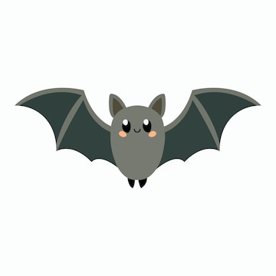**Matin**

Activité manuelle : création de chauves-souris avec un gobelet.

Atelier scientifique : la potion magique de la sorcière.

Jeux de ronde : le dragon dégoutant et le sorcier n’est pas passé.

**Après-midi**

***Sieste :*** *Accompagnement à l’endormissement par l’écoute de musique douce.*

*Comptines et berceuses : CD « Berceuse pour bébé poisson animation » de Cassio Toledo français.*

**Après la sieste**

Activité manuelle : création d’une petite fée.

Jeu sportif : lancer d’anneaux sur le chapeau de la sorcière.

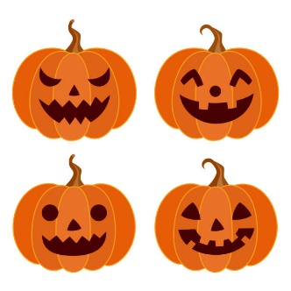**Les moyens**

**Matin**

Spectacle de la compagnie OZA L’ours mythomane « Un amour de fantôme ».

**Après-midi**

***Temps calme : lecture du livre « Le monstre des couleurs » d’Anna Llenas.***

***Activités***

Jeu collectif : le lancer des citrouilles rebondissantes.

Activité manuelle : confection de chauves-souris en rouleau de papier toilettes.

**Les grands**

**Matin**

Spectacle de la compagnie OZA L’ours mythomane « Un amour de fantôme ».

**Après-midi**

***Temps calme : lecture du livre « Loup gris et la mouche » de Ronan Badel.***

***Activités***

**Sortie avec le car municipal à Urban jump, Sainte-Geneviève-des-Bois.**

**Goûter**

*Atelier du soir adapté aux besoins et envies du groupe.*

